Hoja de actividades del alumno:

Conceptos básicos del correo electrónico

ACTIVIDAD 1: Su cuenta de correo electrónico
Utilice el escritorio de la computadora para responder las siguientes preguntas.
Si no tiene una computadora propia, siga al instructor para completar las siguientes tareas.
- Abra un explorador web y manténgalo abierto.
- En la barra de direcciones, escriba www.gmail.com.
- Inicie sesión en su cuenta de Gmail.

ACTIVIDAD 2: Enviar mensajes nuevos
Utilice el escritorio de la computadora para responder las siguientes preguntas.
Si no tiene una computadora propia, siga al instructor para completar las siguientes tareas.
- Abra un explorador web y vaya a www.gmail.com.
- Inicie sesión en su cuenta de Gmail si aún no lo ha hecho.
- Redacte un mensaje nuevo. Incluya la siguiente información en el mensaje nuevo:
    - En el campo "To" (Para) introduzca: dirección de correo electrónico en la diapositiva
    - El asunto: Conceptos básicos del correo electrónico
    - En el cuerpo: Este es un mensaje nuevo.
    - Haga clic en "Send" (Enviar).
- ¿Dónde puede encontrar el mensaje que acaba de enviar? ____________________________
- Redacte un mensaje nuevo. Incluya la siguiente información en el mensaje nuevo:
  - Su dirección de correo electrónico.
  - El asunto: Conceptos básicos del correo electrónico: Lo que he aprendido
  - En el cuerpo: Escriba algo nuevo que haya aprendido sobre el uso del correo electrónico en el taller de hoy.
  - Haga clic en "Send" (Enviar).
Nota: Si desea enviar un correo electrónico a un familiar o amigo, aquí hay un ejemplo de un correo electrónico que podría enviar:
  - En el campo "To" (Para) introduzca: dirección de correo electrónico de la persona a la que está enviando el correo electrónico
  - El asunto: Prueba de conceptos básicos del correo electrónico
  - Cuerpo: "¡Hola! Estoy asistiendo a un taller de un curso sobre el correo electrónico y acabo de aprender a enviar correos electrónicos. ¡Guau! Espero que nos comuniquemos por correo electrónico en el futuro. Ten en cuenta mi dirección de correo electrónico”.
Actividad 3: Buscar y eliminar un correo electrónico
Utilice el escritorio de la computadora para responder las siguientes preguntas.
Si no tiene una computadora propia, siga al instructor para completar las siguientes tareas.
- Abra el explorador web.
- Inicie sesión en su cuenta de correo electrónico.

- Abra el correo electrónico con el asunto: "Conceptos básicos del correo electrónico: Lo que he aprendido".
- Agregue una etiqueta al correo electrónico que se llame "Conceptos básicos del correo electrónico".
- Cree una carpeta llamada "Talleres".
- Mueva el correo electrónico "Conceptos básicos del correo electrónico: Lo que he aprendido" a la carpeta "Talleres".
- Abra la carpeta "Sent" (Enviados).
- Elimine el correo electrónico con el asunto "Conceptos básicos del correo electrónico: Lo que he aprendido".
- Cierre la sesión de su cuenta.

ACTIVIDAD 4: Práctica
Complete la lección de práctica para la búsqueda básica. Puede abrir un explorador web y completar la actividad por usted mismo o seguir al instructor.
Para completar la actividad por usted mismo:
- En la barra de dirección del explorador web, ingrese http://www.digitallearn.org.
- Haga clic en "Introducción al correo electrónico 2: más allá de lo básico".
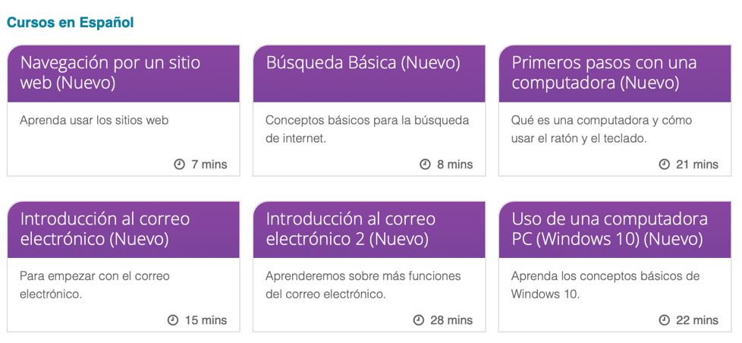
- Haga clic en "Práctica".


